Β΄ ΓΥΜΝΑΣΙΟΥ-ΕΡΓΑΣΙΑ ΜΕ 9 ΕΠΑΝΑΛΗΠΤΙΚΕΣ ΑΣΚΗΣΕΙΣ ΓΙΑ ΤΙΣ ΔΙΑΚΟΠΕΣ ΤΩΝ ΧΡΙΣΤΟΥΓΕΝΝΩΝ

ΑΣΚΗΣΗ 1

ΑΣΚΗΣΗ 2

ΑΣΚΗΣΗ 3

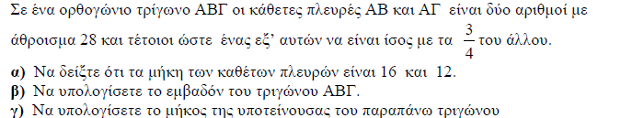

ΑΣΚΗΣΗ 4

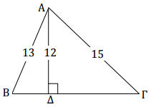
Στο τρίγωνο ΑΒΓ του παρακάτω σχήματος είναι ΑΒ=13 cm, ΑΔ=12 cm και ΑΓ=15 cm. Να υπολογίσετε το μήκος της πλευράς ΒΓ.

ΑΣΚΗΣΗ 5

ΑΣΚΗΣΗ 6

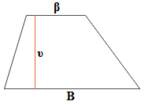
Ενός τραπεζίου η μεγάλη βάση είναι 12 cm, η μικρή είναι τα της μεγάλης βάσης και το ύψος είναι τα επίσης της μεγάλης βάσης. Να βρείτε το εμβαδόν του.

ΑΣΚΗΣΗ 7

Να λύσετε την εξίσωση (8−x)+x−=(x+6)−x.

ΑΣΚΗΣΗ 8

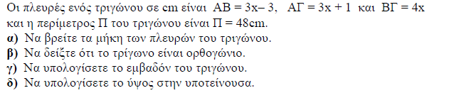

ΑΣΚΗΣΗ 9

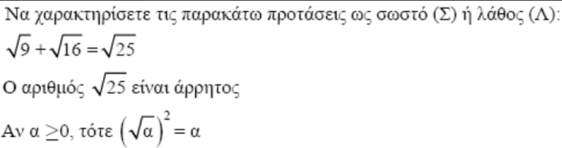

ΚΑΛΕΣ ΓΙΟΡΤΕΣ!!!!



Επιμέλεια Ρονιώτης Μιχάλης-Μαθηματικός

